威德尔气动工业吸尘器WX-180
产品参数
机器型号 | WX-180
气源 | 6-8kg
风量 | 256m³/h
吸力 | 230mbar
过滤网面积 | 44000cm²
噪音等级 | 50dB
集尘箱容积 | 80L
吸尘口直径 | 40mm
过滤网的类型 | 聚酯过滤器
机器净重 | 27kg
机器尺寸 | 600*650*1000mm
机器产地 | 中国上海
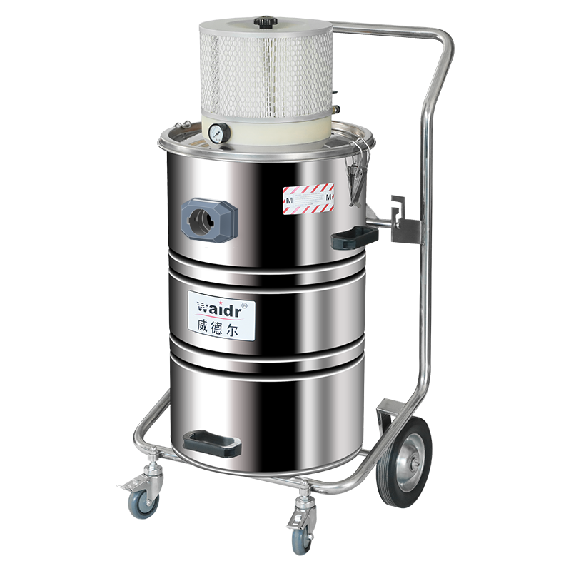

威德尔气动吸尘器特点...

产品介绍:
1.真空发生器:接通气源,通过真空发生器使桶内产生负压,达到吸尘条件,可吸尘吸水，干湿两用,无运转部件,可持续工作,设备不用过多维护;
2.过滤器:滤芯采用聚酯纤维制造而成,过滤面积为44000cm2,可水洗反复使用,配合无纺布过滤尘隔,层层把关,过滤细小灰尘释放洁净空气;
3.产品材质:不锈钢桶身承受力强，可适应不同工况;
4.可配套使用:可以与其他设备联动使用,达到边工作边吸尘,提高产品品质。

配件展示

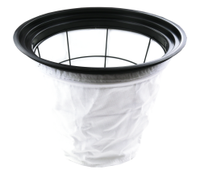  过滤尘隔 | 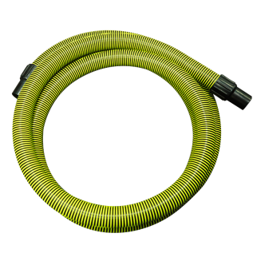  40口径防静电软管 | 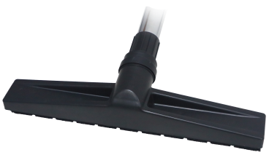  40口径吸尘扒头 | 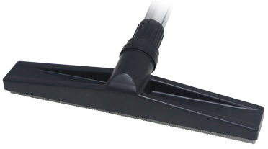  40口径吸水扒头
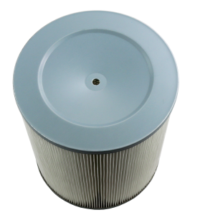  海帕(HEPA)过滤器 | 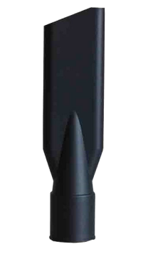  40口径扁吸嘴 | 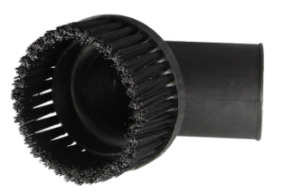  40口径圆毛刷 | 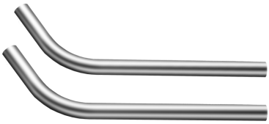  40口径S管

案例展示
